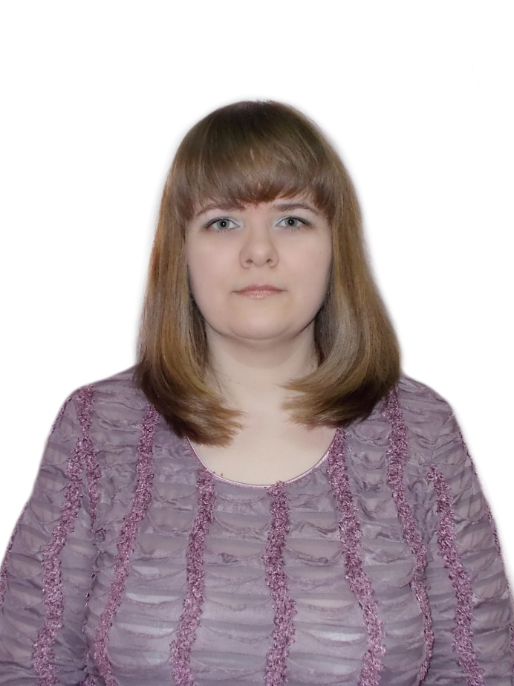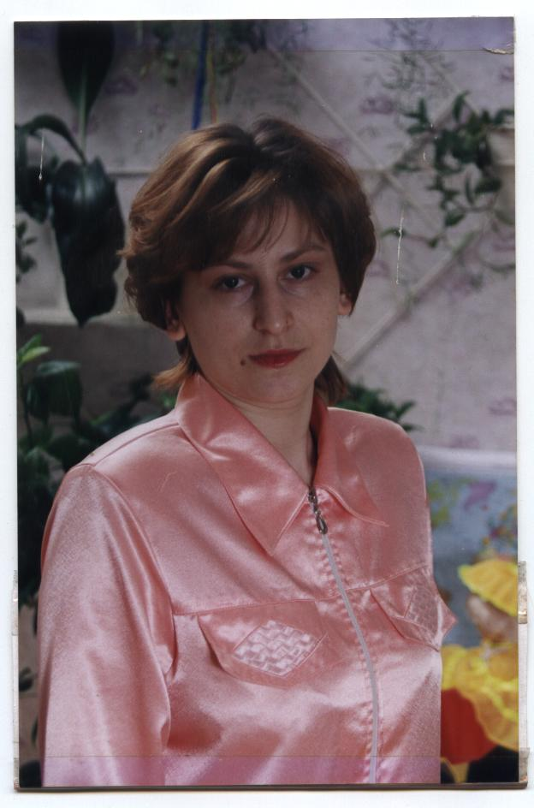***Педагоги детского сада.***



*Фролова Галина*

*Юрьевна*

***Педагог дополнительного образования***

***Образование: среднее специальное***

***Категория высшая***

***Стаж педагогической работы 18 лет***

***Лауреат городского конкурса «Воспитатель года» 2011***

*Бондаревская Наталья Викторовна*

***Учитель - логопед***

***Образование: высшее***

***1я категория***

***стаж педагогической работы 15 лет***



*Раимова Елена Юрьевна*

***Музыкальный руководитель***

***Образование: высшее***

***без категории***

***стаж педагогической работы 19 лет***

